课题名称：（必填） | 社区医院管理系统
请将程序功能内bug和问题截图加文字详细描述（避免程序组理解错误修改不当）：
- 社区医院管理系统名字需要改，改成社区医疗服务系统。（前后台都改）
已改发的个 已改
已改

- 首页个人中心中，病例显示所有患者病例了，需要修改。
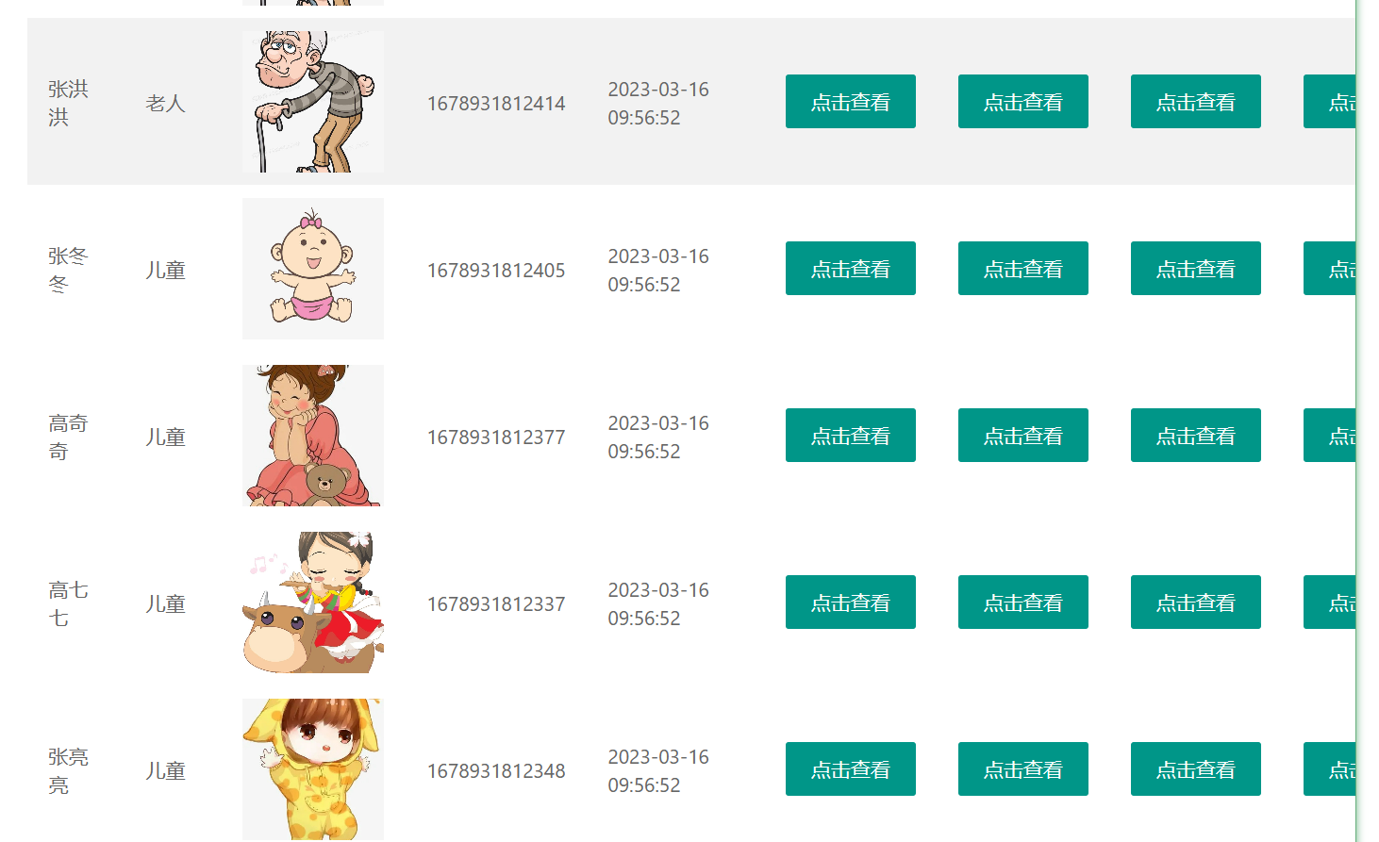
已改
- 后台管理员端药品管理栏删掉、医生咨询管理、个人中心管理删掉。
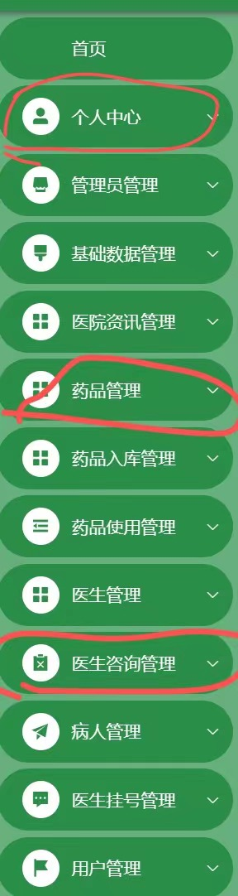
药品管理栏,医生咨询已删掉,个人中心没法删,因为管理员也要修改自己的账户和密码
- 后台医生端医院资讯管理删掉
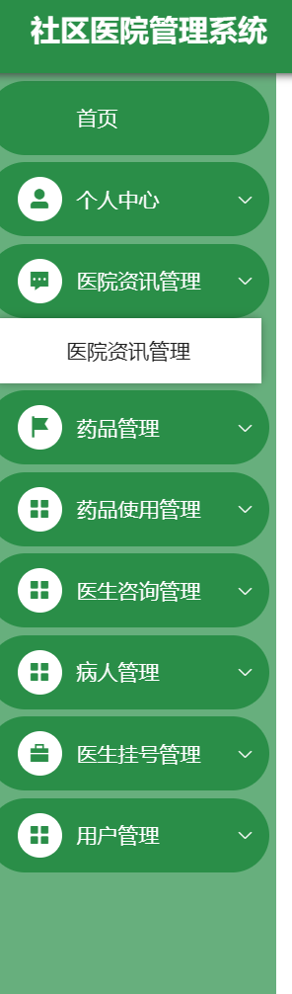
已删除

2.
修改须知：
1.填写完发送回来，我们会尽快安排技术进行修改修复，若非程序功能内bug、与原需求不吻合、修改程序样式等，不属于修改范畴，请知悉！
建议：请将所有问题和bug一次性在文档中说明清楚，二次以上修改，会因排队人数较多，等待时间延长至数天后，首次修改无需排队哦~

